Неделя по энергосбережению "Экономия и бережливость – забота каждого"
В рамках недели по энергосбережению "Экономия и бережливость – забота каждого" (10.11 - 15.11.2025г.) в школьной библиотеке для учащихся 1-11 классов были подготовлены выставки книг, буклетов и рисунков: "Лучший друг энергосбережения – экономный друг", "Энергосбережение – забота каждого", которые способствовали привлечению внимания учащихся к проблемам использования энергоресурсов и эффективности их использования, к охране окружающей среды. С учащимися 1 класса была проведена беседа "Энергосбережение в нашей жизни". Ребята с интересом слушали и отвечали на вопросы, а также узнали много нового по энерго и ресурсосбережению.
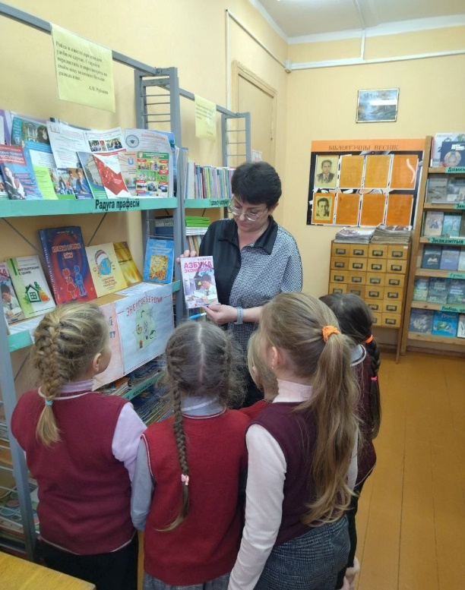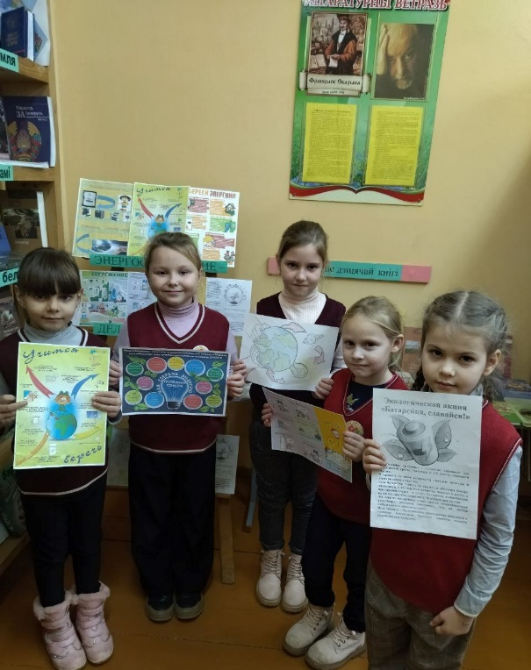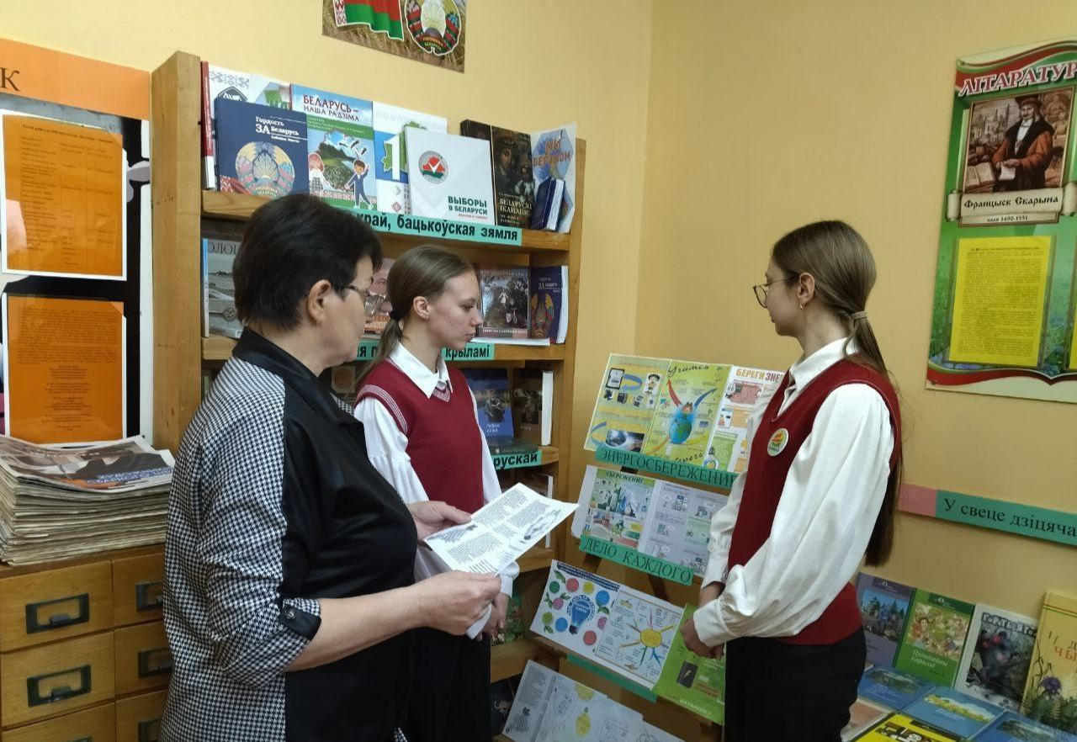
Библиотекарь: Г.Н. Спритуло

